Управление образования администрации муниципального округа «Княжпогостский»
Муниципальное автономное общеобразовательное учреждение
«Начальная школа – детский сад» г. Емвы

ПРИНЯТА:  на педагогическом совете  протокол №7  от 22 мая 2025г. | УТВЕРЖДАЮ:  Директор МАОУ «НШ-ДС» г. Емвы  _____________ / Тырина В.Н./ приказ №41 - О/д от 23 мая 2025г.

ПРОГРАММА

Летнего школьного лагеря
с дневным пребыванием детей

Составители:

Родионычева Оксана Владимировна
учитель начальных классов

Тырина Валентина Николаевна
директор

г. Емва, 2025 г.

ОГЛАВЛЕНИЕ

1.Пояснительная записка
2. Цели и задачи программы
3. Механизм реализации
4. План работы по организации летнего школьного лагеря с дневным пребыванием детей «СОЛНЫШКО» /июнь-июль 2025г./
5. Режим дня
6. Кадровое и материально-техническое обеспечение программы
7. Предполагаемые результаты

Пояснительная записка

Социально-педагогическое обоснование программы

Сегодня, как никогда остро, встаёт проблема смещения приоритетов в сторону воспитания подрастающего поколения.
Преодолеть многие негативные тенденции, которые осложняют жизнь обществу, серьёзно влияют на учебный процесс в образовательном учреждении, создают неразрешимые конфликты в семье, возможно только при более пристальном внимании вопросам воспитания различными социальными системами: семьёй, детскими общественными объединениями, спортивными организациями.
Но наиболее последовательно и профессионально процесс воспитания организуется в образовательной организации. Поэтому так необходима системная непрерывная работа с детьми и подростками, нуждающимися в педагогической помощи. Особенно она необходима в период летних каникул, когда многие подростки не имеют возможности выехать даже за пределы района, отдых на море остаётся несбыточной мечтой. За многие годы в образовательном учреждении накопился определённый опыт организации летнего отдыха, труда и оздоровления обучающихся и воспитанников
Климат Севера отрицательно сказывается на состоянии здоровья его жителей. На сегодняшний день в школах остро стоит вопрос проблемы сохранения здоровья детей и подростков. Приоритетным аспектом в воспитательной системе школы является пропаганда здорового образа жизни. Организация оздоровительного каникулярного отдыха учащихся учреждения – одно из важных направлений данной работы.
Большое внимание администрация МАОУ «НШ-ДС» г. Емвы уделяет созданию необходимых условий для обеспечения непрерывного воспитательного процесса в области безопасного дорожного движения и правил техники безопасности школьников. Не только в процессе воспитательной деятельности в течение учебного года, но и в планирование работы лагеря при школе включены мероприятия по совершенствованию знаний, умений и навыков безопасного поведения на улицах, дорогах, воде, предотвращению детского дорожно-транспортного травматизма, формированию прочных умений и навыков безопасного поведения на водоёмах. С сотрудниками лагеря проводится инструктаж по обеспечению безопасности жизнедеятельности, санитарно- гигиеническим правилам, правилам пожарной безопасности, поведения детей на воде, в походах, при выполнении общественно-полезных работ, проведении спортивных и других мероприятий, а также по оказанию первой доврачебной помощи при несчастных случаях.
Коллектив учреждения ставит перед собой задачу вовлечения в лагерь отдыха дневного пребывания в первую очередь детей - сирот, ребят из многодетных, малообеспеченных и асоциальных семей, детей-инвалидов, а также детей "группы риска", находящихся на внутришкольном контроле.

Специфика работы данной программы заключается в следующем:
1. разновозрастной состав детей в отряде;
2. сборность детей (дети из разных отрядов при организации массовых
мероприятий).
3. дети различных категорий (дети - сироты, из многодетных, малообеспеченных и асоциальных семей, дети - инвалиды, дети "группы риска", находящиеся на внутришкольном контроле)

Цель: создание благоприятных условий для организации детского отдыха, труда, оздоровления и самовыражения личности ребёнка в различных видах
деятельности.

Задачи:

- Формирование здорового образа жизни, развитие физических и нравственных способностей;
- Углубление знаний по правилам дорожного движения, формирование культуры поведения на дороге;
- Формирование патриотического сознания, чувства верности и любви к своей Родине.
- Профилактика детской безнадзорности в период каникул;
- Развитие и укрепление связей школы с семьёй, общественностью, учреждениями дополнительного образования детей в организации каникулярного отдыха и занятости подростков.

Направление в работе:
духовно-нравственное, спортивно – оздоровительное

Концепция программы.
Данная программа рассчитана на работу летнего оздоровительного лагеря летом 2025г., адаптирована для занятий с детьми от 7 до 14 лет, на базе школы.
Программа составлена на основе школьных подпрограмм по патриотическому воспитанию - «Я - гражданин России», а также на основе программы по физической культуре для общеобразовательных школ.
Предусматривается работа с учащимися по углублению знаний и умений, полученных на уроках физической культуры, на занятиях объединения ОФП. а также в ходе внеклассных мероприятий по ДДТТ (детскому дорожно-транспортному травматизму) во время учебно-воспитательного процесса в течение учебного года. Во время функционирования лагеря применяются различные виды деятельности: познавательная, досуговая, творческая, спортивная, эмоционально-ценностное общение, трудовая деятельность.
Для реализации данной программы привлекаются педагоги учреждения, работающие в тесном сотрудничестве с ГИБДД.

Характеристика летнего школьного лагеря с дневным пребыванием детей
при МАОУ «НШ-ДС» г. Емвы

1 смена: 2 – 15 июня 2025 г.

1. Количество детей: 20 человек;
2. Возраст от 7 – 14 лет 1 отряд
3. Технологическое оборудование столовой:
- электрокипятильник – 1 шт.
- жарочный шкаф 3-х секционный – 1 шт.
- электроплита – 2 шт.
- прилавок школьный – 1 шт.
- холодильник двухдверный – 1 шт.
- холодильная камера – 1 шт.
- жарочный шкаф – 1 шт.
- морозильник «Свияга» – 1 шт.
4. Смена – работа лагеря: со 2 по 15 июля 2025 года
Рабочих дней – 8
5. Помещение:
- корпус №1 – кабинет 3 (№3 )
- столовая (№2)
- спортзал (№32)
- читальный зал (№37)
5. Медицинское обслуживание - медицинская сестра ОУ от КЦРБ
6. Организация питьевого режима:
бутилированная вода – поставка по договору с ИП Выплова

Характеристика летнего школьного лагеря с дневным пребыванием детей
при МАОУ «НШ-ДС» г. Емвы

2 смена: 18 июня – 1 июля 2025г.

1. Количество детей: 20 человек;
2. Возраст от 7 – 14 лет 1 отряд
3. Технологическое оборудование столовой:
- электрокипятильник – 1 шт.
- жарочный шкаф 3-х секционный – 1 шт.
- электроплита – 2 шт.
- прилавок школьный – 1 шт.
- холодильник двухдверный – 1 шт.
- холодильная камера – 1 шт.
- жарочный шкаф – 1 шт.
- морозильник «Свияга» – 1 шт.
4. Смена – работа лагеря: с 18 июня по 1 июля 2025 года
Рабочих дней – 10
5. Помещение:
- корпус №1 – кабинет 3 (№3 )
- столовая (№2)
- спортзал (№32)
- читальный зал (№37)
5. Медицинское обслуживание - медицинская сестра ОУ от КЦРБ
6. Организация питьевого режима:
бутилированная вода – поставка по договору с ИП Выплова

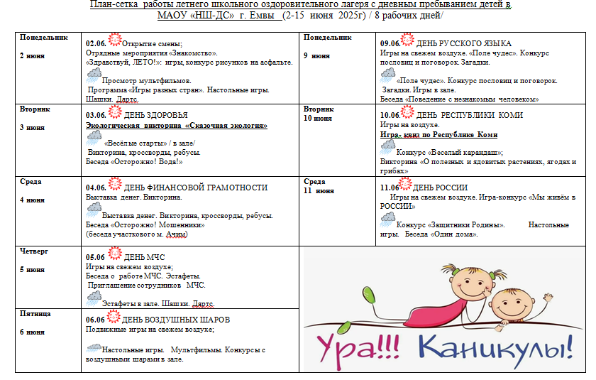

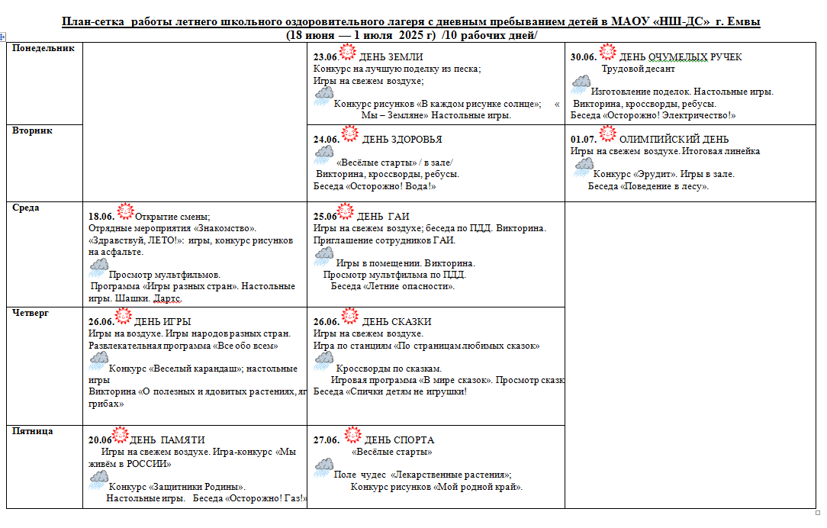

Режим дня
8.30-8.45 - Встреча детей: «А вот и мы!»
8.45-9.00 - «На зарядку становись!» утренняя гимнастика на свежем воздухе
9.00-9.10 - Линейка. План работы на день.
9.10-9.30 - Завтрак
9.30-12.00 - «Твори, придумывай, пробуй», (подготовка к творческим
мероприятиям, игры, прогулки, беседы, трудовые десанты и
творческие мастерские)
12.00-12.30 - Обед
12.30-14.15 - Игры, конкурсы, соревнования.
14.15-14.30 - Линейка. Итоги дня

Кадровое обеспечение программы

№ | должность | Ставки
1 | Руководитель лагеря | 1
2 | Медицинский работник ФАП | 1
3 | Руководители отрядов - воспитатели | 3
4 | Работники школьной столовой:  - повар  - кухонная рабочая | 1  1
5 | Технический персонал | 1

Техническое обеспечение программы

Наименование | Кол-во Кол-во | Потребность
Классные комнаты | 1 | Расположение отряда, подготовка отрядных дел.
Школьная столовая | 1 | Завтрак, обед.
Летняя спортивная площадка | 1 | Проведение общелагерных спортивных мероприятий, игр на воздухе.
Школьный двор | 1 | Линейки. Игры на воздухе.
Школьная библиотека | 1 | Литература для педагогов и детей.
Спортивный зал | 1 | Проведение общелагерных спортивных соревнований. Проведение линейки  (в случае плохой погоды).
Спортивный инвентарь  (волейбольная сетка,  набор для тенниса, мячи  скакалки, обручи, кегли) | + | Для организации спортивных мероприятий.
Рекреация  (ноутбук, шашки, шахматы, теннисный стол,  настольные игры,  мобильный городок по ПДД) | + | Для игровой деятельности, подготовки общелагерных дел.

Предполагаемые результаты:
1. Оздоровление детей.
2. Привитие навыков здорового образа жизни.

3. Развитие умений учащихся применять полученные раннее знания о безопасном поведении на улицах и дорогах в повседневной жизни; популяризация правил дорожного движения;

4. Изменение отношения к человеческим ценностям: к человеку, труду, природе, обществе, в котором живёшь.

